波罗的海之东
2008-2009年度赴拉脱维亚 李君正 福州屏东中学

生命总是跌宕起伏，充满戏剧性，直到现在我依旧能清晰地回忆起自2007年12月底参加AFS选拔起的点点滴滴，一句人生如戏，用来形容再恰当不过。

2008年的8月22日，仿佛还是昨天一样的历历在目。在首都机场欢呼雀跃的我们，对欧洲生活充满了向往和期待。眨眼之间，2009年的6月28日，我们回到了首都机场。出生以来最丰富多彩的10个月，就这样过去了。借用英国首相丘吉尔的名言：“这不是结束，甚至不是结束的开始，仅仅只是开始的结束。”

初 到 异 乡
当我到达拉脱维亚的首都里加时。映入眼帘的金发碧眼给我的视觉和思想进行了第一次冲击，我是老外了……

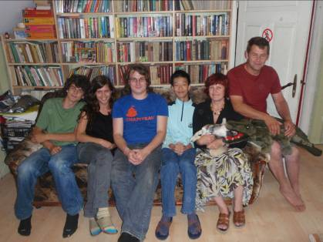
首先是AFS的第一次聚会，之后是跟随我的接待家庭卡里斯一家进入新的环境，认识我这一年中一起生活的家庭成员，尽管我在第一两天表现的比较拘束，但是我融入这个新环境的速度还是比较快的。同时，这一段时间也是非英语国家的交流生学习第二外语最有动力的阶段，不过需要警惕“欲速则不达，过犹不及”，给接待家庭以过于死板的印象，我一开始就因为太过用功，经常自己在房间独自学习，被接待母亲责备，强制要求我去户外玩耍，呵呵。 （上图：第一天到接待家庭的合影）

这个时期，接待家庭很可能会带你进行一些社交活动，帮助你尽快融入他们的生活与社交圈，比如我第一周，几乎就是在各式各样的国家公园中度过的，另外难以忘怀的是，某国家公园的中世纪头盔，差点把我纤细的颈椎压断。

开学前，卡里斯一家还带我去里加参加拉脱维亚的学生狂欢节，这是拉脱维亚的大学生在庆祝暑假结束的节日。大学生们推着各种自制的，主要由纸和泡沫制作的滑翔机从一个平台上飞下来。今年这项活动还是来自亚洲的公司，泰国的红牛赞助的！姐姐的朋友也有一支队伍参加，而我接待姐姐的任务就是满世界的向人介绍他们的队伍。我到处拍照，正好拍到一个超人打扮的人，凑巧他是电视台的主持人，正在进行现场直播，所以他理所当然就采访了我这个难得的东方老外，最后还叫我唱歌，结果我一时脑残，就唱了“咱们老百姓今个真高兴”，可惜是现场直播，我没能在电视里看到自己。

在第一个月，会遇到很多新鲜事情，做任何事情都会充满干劲，同学们的热情和好奇也处在最强的阶段。这个时候，是认识朋友最快，学习语言积极性最高，对生活充满热情，同时也是接待家庭对我最为宽容的时期，也是最需要好好把握的时期，毕竟一个好的开始，是成功的一半。

渐 入 佳 境
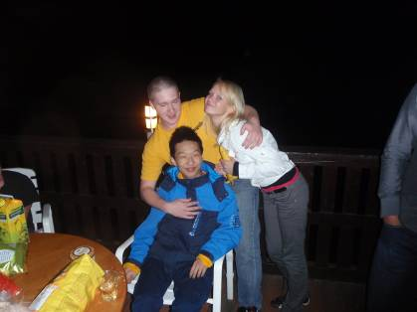
从到达的第二月开始，直到这年的圣诞节左右，我和接待家庭和学校一直处在相当长的“蜜月期”。（左图：与同学于DOBELE）

经过2个星期到1个月左右的过渡，我基本适应了拉脱维亚的生活节奏。伴随着学校的开学，朝九晚五的规律生活不可避免的到来，和同学们的逐渐相熟，我去参加了卡里斯和他同学的暑假告别party，他们带我去划皮划艇，还有就是带我去蒸了拉脱维亚的桑拿。他们教我跳舞,可惜我不会跳舞，我想与我一同跳舞的女生应该很有玩提线木偶的感觉。 所有的同学都很喜欢我，还给我取了个拉脱维亚名字叫阿提斯。

而同龄人也很喜欢开些无伤大雅的玩笑。比如我们到野外采蘑菇，告诉我可以随意采，我采了整整一桶，最后卡里斯很高兴的挑出两个，把剩下的全倒掉了，坏笑着送出一个英文单词poisonous。

又比如同学们坏笑兮兮的告诉我，要我穿的特别一点参加个活动，我静心挑选了一身衣服，到了活动地点才发现，是一次捡垃圾的公益活动。

还有一次，他们告诉我，有个很盛大的活动，一年一次，希望我不要错过，并再次申明注意着装。结果，当我抵达学校，劈头盖脸的，番茄酱，面粉，泥巴……原来这是一次学校的狂欢节。接着，我又被拖到一个泥塘（学校临时用水在土地上冲出来的泥巴地，要多粘稠有多粘稠）中，超轻量级的我被超重量级的两个同学拖进了泥巴地中，美其名曰泥巴浴。结果，出来的我已经可以冒充非洲土著朋友了……而所谓的注意着装，其实他们都是穿的破烂衣服（- -b）。

总的来说，拉脱维亚的年轻人生活轻松、幽默，丰富。可以说，拉脱维亚的生活节奏是比较缓慢的，貌似漫不经心，其实有条不紊，但是又总会在你意想不到的地方蹦出新的惊喜。参加AFS项目，使我有机会来到欧洲，感受另一个国家的文化，接受另一种方式的教育。通过接待家庭，我深深感受到不同国家、不同文化之间人民交往很有意义。这段所谓的蜜月期，和同学朋友相处融洽，和接待家庭的关系也在逐渐升温，是拓展人际关系，融入新环境，初步建立自己的社交圈子的至关重要的一步。

学 习 生 活
学习是除了和接待家庭之外，最重要的生活组成部分，可惜DOBELE最不受年轻人欢迎的，只怕就是学校了。拉脱维亚采取的是小班编制，较短的课时，较短的下课和午饭时间，早早敲响的放学铃声，都使得学生所有的社交几乎集中在了课后。

学习上，我遇到了学多前辈描绘的“美好画卷”。那就是理科会做却看不懂。文科完全挂起免战牌。说白了，就是外语问题。

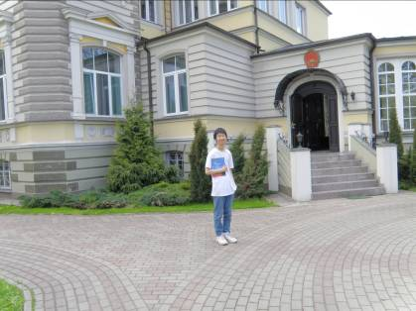
我在班上的理科成绩一直名列前茅，但是文学史却总有让我昏昏欲睡的能力，这个问题让我郁闷的只想以头抢地，经过和学校的沟通，我被赋予了一个特权，可以只参加数学，物理，化学，生物，地理，体育，班会这七门功课。多出来的时间，我可以自行支配，这样很好的解决了我在部分科目上无所事事，只能自学外语的尴尬境地。我利用这些空余下来的课时，去拉脱维亚大学参加各种活动，提高自己的拉语水平。（左图：中国驻拉脱维亚大使馆参加汉语桥）

我所在的学校，从校长到班导师对交流生都是非常的友好和宽容的，根据我们不同的特点给予了各国交流生不同的安排，不懂的情况都会给予很多的指导。期末考试的时候，我的班导师花了一个周末帮我把地理考卷翻译成了英文。

同学们给我介绍了很多拉脱维亚的情况，加上他们一些自己的见解，还有一些无伤大雅的玩笑，以及对中国文字的特殊爱好，都使得我们之间有足够的共同语言，相互学习。同学们有时过于友好，因为是小镇大家都很相熟，哪怕再有限的时间，招呼声和击掌始终不停。我曾经因为在课间连续击掌。以至于体育课无法打球……

语 言 与 旅 游
圣诞节之后，到离开前一个月。主要围绕着两件事展开，语言和复活节旅游。解决了和接待家庭的摩擦，生活再次步入了正规。随着在2009年1月MID STAY CAMP的举行。我的拉脱维亚语成绩不甚理想。这使我陷入了一种焦虑，常常害怕自己虚度一年光阴而一事无成。
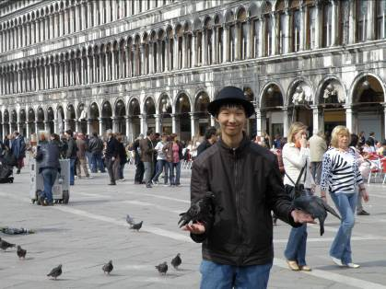
（左图：威尼斯圣马可广场）
语言的压力是跨不过的一道坎，尤其是对前往非英语国家的学生，往往会出现努力学习了，语言却始终上不去的情况，这是很正常的。我认识一位在拉脱维亚3年的葡萄牙人，至今都不会说拉脱维亚语，但是这不能成为借口。语言，作为一个国家文化的重要的组成部分，是很值得我们学习的。

我个人就在拉语的听力和颤音遭到了瓶颈。我花了数月的努力练习颤音，始终不得其法，同学对我蹩脚的颤音头疼不已，一些不是很友好的同学也时常故意在公共场合模范我古怪的声调和发音。这真是艰难的一段时间，我一度很困惑，很彷徨，我开始有意识的向身边的人求助，所谓世上无难事，只怕有心人，一个在拉脱维亚大学教授中文的教授，给我介绍了一位有一口流利中文的大三学生做家教，这很大程度上提高了我的拉语水平。

有时候，学习语言需要有人扶持一下，就好像我的拉语老师莎比纳对我的帮助，有时候，需要的是一种长期练习之后的水到渠成。

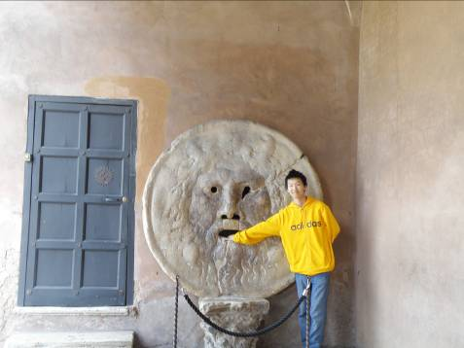
众里寻她千百度，蓦然回首，那人却在灯火阑珊处。有时候，人需要的就是一种顿悟。复活节前后，我到意大利罗马万神殿许愿池旅游。按照古老的传说，我背向水池，抛了一枚硬币，许下了能发出颤音的愿望。之后，我试验了一下，说也奇怪，尽管依然不甚标准，但是这一刻我确实把舌头颤了起来。（右图：罗马，真理之口）

那一刻，罗马万神殿许愿池边，周围游人闪光灯此起彼伏，自从学习拉脱维亚语，关于颤音的所有一切都被驱散在天空中，这么长时间以来徘徊在耳畔的那一个个音阶戛然而止，从此它不再纠缠着我。

因为申根条约的存在，旅行就成了欧洲AFSer身边的潘多拉魔盒。几乎没有人能抵抗它的诱惑，我也不能免俗。那么，我必须通过接待家庭和AFS的同意，我做了一个完整的旅行计划，交给了接待母亲，最后在接待母亲的首肯之下，我难得的获得了一次环游欧洲的机会。我的欧洲之行由里加起始途径塔林，哥本哈根，从维也纳，威尼斯，罗马，梵蒂冈，那不勒斯，比萨，米兰，佛洛伦萨，马赛，巴黎，杜塞尔多夫，波鸿，波恩，科隆，柏林，赫尔辛基回到里加。旅行期间，感受颇多，过程过于冗长，就不在此多言了。但通过这一次环游欧洲，加深了我对西方文明的了解，对AFS文化交流有了多层次的体会。

复活节假期2周后在AFS的组织之下，我还前往了莫斯科和圣彼得堡，了解俄罗斯的风土人情。

我个人是很赞成有条件，而且得到许可的同学多珍惜出游的机会，这是一种难得的经历，对眼界的开阔和能力的锻炼都有极大的好处。需要特别提及的就是，旅行虽好，但是规定一定是要遵守的，没有规矩不成方圆嘛，出游之前还要有详细的计划和周全的安全措施。

而在语言学习上，需要在战略上藐视敌人（即不畏难）,在战术上重视敌人（认识到学习语言的重要性），只要努力，持之以恒，自然就有收获的那一天。

